Min pd verden

I sidste nummer af PD Bladet blev vi opfordret til at fortælle om vores interesse for påklædningsdukker – hvor den stammer fra og hvordan den genopstår, efter, for de flestes vedkommende formentlig, at have været godt skjult i mange år. Det tør jeg da godt fortælle lidt om! Og samtidig kan det være en anledning til at genoplive alle mine hjemmelavede pd’er.

Barndommens pd’er

Så længe jeg kan huske har jeg haft påklædningsdukker og tegnet tøj til dem. Jeg er så heldig at have arvet pd’er både fra min mor og min mormor, så jeg har både originale pd’er fra perioden omkring 1915 – 18, og en hel del fra 1940’erne, bl.a. næsten alle Gerda Vindings dejlige damer.

Min interesse for selv at producere er opstået tidligt. Jeg tror ikke jeg har været mere end en
4 – 5 år. Nogle af de første pd’er jeg kan huske at jeg har tegnet tøj til var to ugler, klippet ud af et billede.

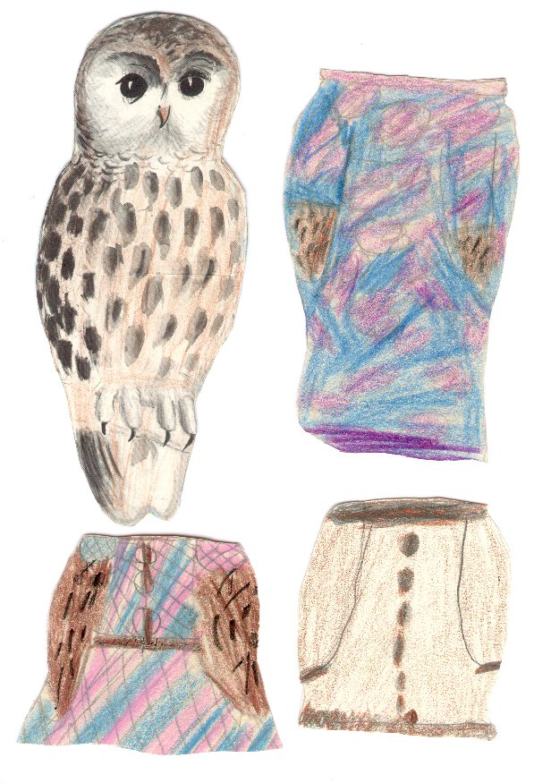
Ill.: Denne ugle er den første påklædningsdukke jeg kan huske, jeg har haft. (Jeg var/er meget begejstret for fugle). Jeg vil tro at jeg har været en 4-5 år på det tidspunkt hvor tøjet er tegnet.

Da jeg var omkring 7 år gammel købte mine forældre sommerhus. Her fik jeg en veninde som var 4 år ældre end mig – og som var rigtig god til at tegne. Hun kom til at betyde meget for den videre udvikling af min pd-interesse. I gennem mange år producerede vi dyrepåklædningsdukker. Det startede med bamser, men hurtigt blev aberne de centrale figurer. I starten var det min veninde der tegnede alle figurerne, og det allerbedste var, når hun også ville tegne tøj til dem. Inspireret af at der i TV kørte en filmatisering af Johanna Spyri’s roman ”Heidi”, fik jeg en abe-Heidi.

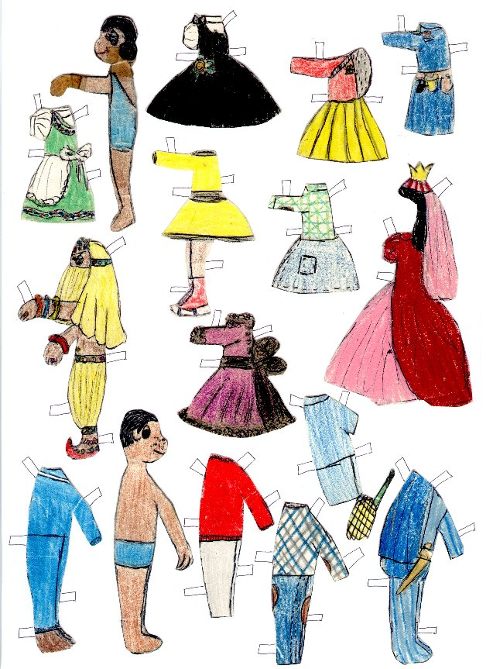
Ill.: Her er Heidi med tyrolerkjole og en del andet udstyr. Der er dragter tegnet af både min mor, min mormor, min veninde og mig selv. Heidi havde en god ven, Hans, som også er med her.

Efterhånden som jeg blev lidt ældre blev jeg også bedre til selv at tegne, og vi brugte mange sommerferier på ”abepåklædningsdukkerne” som de alle sammen hed med en samlebetegnelse. Jeg begyndte at producere mine egne figurer. De var ofte meget små, og alt muligt forskelligt kunne være model.
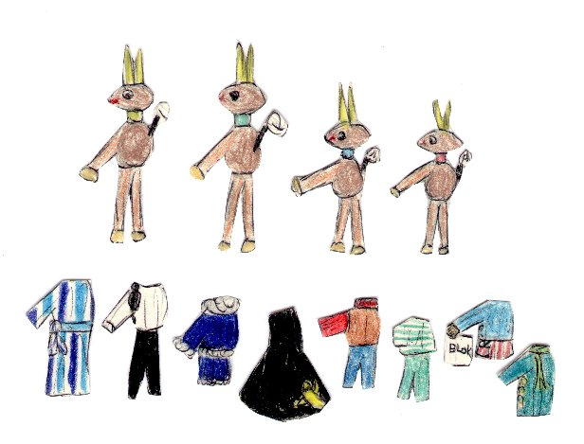
Ill.: En familie som er inspireret af de på et tidspunkt meget populære ”vippedyr”. De er kun et par centimeter høje.

Selvfølgelig blev der også produceret menneske pd’er. Et særligt populært motiv var western figurer. Denne genre varierede jeg selv gennem flere år.

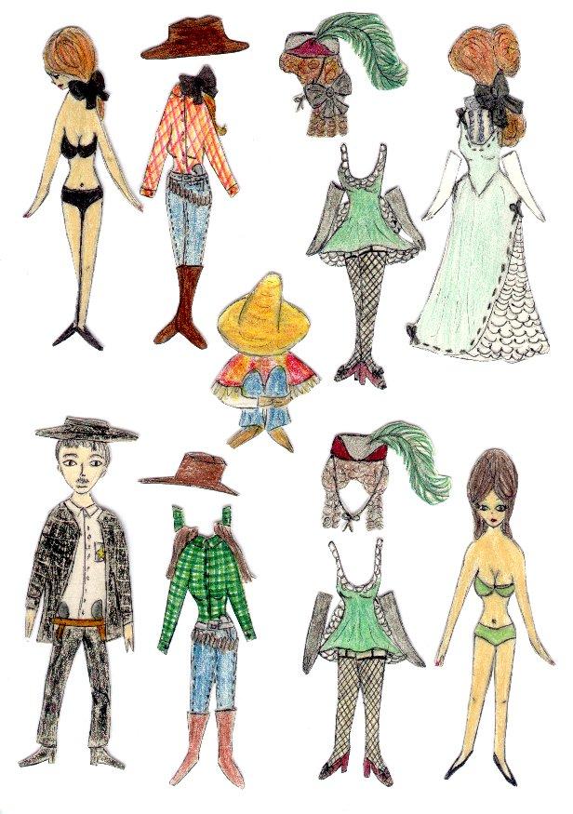
Ill.: Her ses et par western pd’er. Udover pigerne, som var de egentlige ”hovedpersoner”, var der en række bipersoner der fungerede som ”kulisse”, her ses f.eks. en sherif og en sovende mexicaner. Disse blev ikke udstyret med ekstra tøj.
Hvis jeg havde læst en bog som jeg var særlig begejstret for, blev figurerne straks omsat til påklædningsdukker. ”Lånerne” nedenfor er et eksempel herpå.

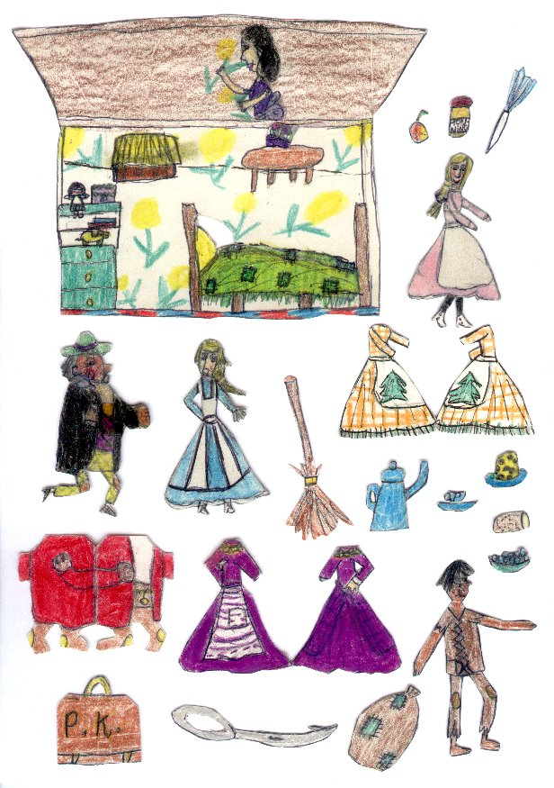
Ill.: Mary Norton’s bog ”Lånerne” har inspireret til disse meget avancerede påklædnings-dukker med både for- og bagside og en masse bittesmå tilbehørs-ting, så som en halv neglesaks, tasker og forskellige madvarer. Øverst til venstre ses Arietty’s værelse. Det er i bogen en cigarkasse, og det er altså den vi skal forestille os at vi ser ind i.

Min hang til at tegne pd’er blev ved langt op i teenageårene (også så langt så jeg kan huske at jeg selv fandt det lidt pinligt!) Nu var det f.eks. popstjerner der stod model. Jeg havde således alle de fire medlemmer af ”The Beatles”, og da jeg i en periode var særlig begejstret for Barry Gibb fra ”Bee Gees” måtte han selvfølgelig også sættes på papiret.

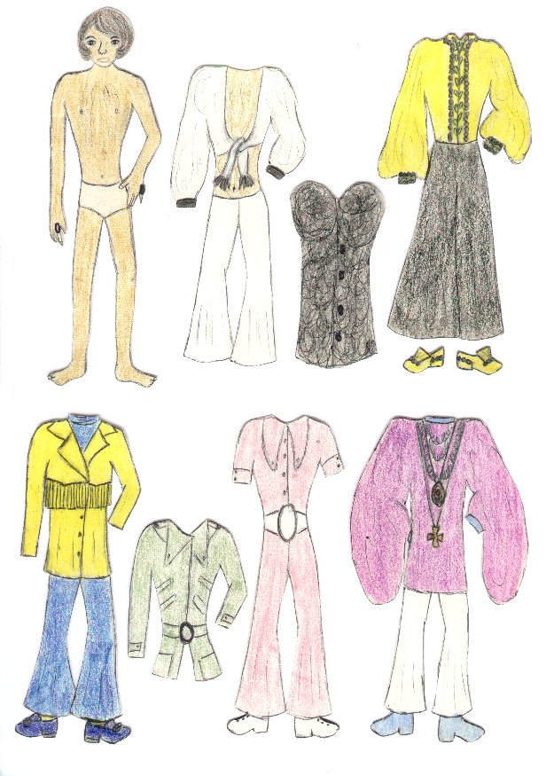
Ill.: Barry Gibb fra ”Bee Gees” som pd. Tøjet er tydeligt fra slutningen af 1960’erne. På det tidspunkt hvor jeg har tegnet ham, har jeg været en 13-14 år gammel.

Sideløbende med at jeg producerede mine egne pd’er, brugte jeg også meget tid på at tegne tøj til færdigkøbte pd’er. På et tidspunkt gik jeg over til at klippe tøj ud af ugeblade, og der var en stor sport i at finde ”rigtigt” tøj der passede præcist til dukkerne. Dog kunne man også gøre meget med at ændre lidt på den oprindelige model, f.eks. flytte en arm eller klippe to bukseben ud hver for sig og sætte dem sammen så de passede til dukken. Forskellige baggrunde – det kunne være vand, et gulvtæppe eller en julekugle med pailletter – kunne også sagtens formes til dragter.

Noget af det sidste jeg kan huske at jeg tegnede (det var i gymnasiet) var en mand og en kvinde som fik forskellige historiske kostumer. Det var ligesom om det historiske tilsnit gjorde det lidt mere legitimt!

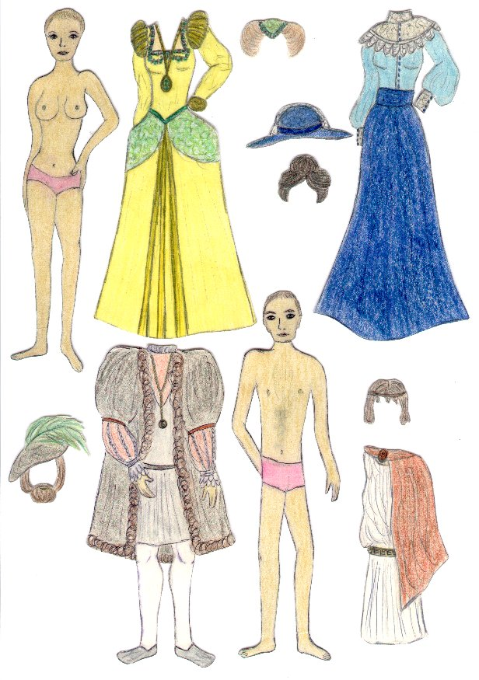
Ill.: Pd’er med historiske dragter. De har et hav af tøj fra alle tænkelige perioder, fra det gamle Ægypten til rumdragter! Her ses renæssancetøj til begge, en dragt fra slutningen af 1800-tallet til hende, og en dragt fra det klassiske Grækenland til ham.

Faktisk tror jeg at det var min interesse for dragthistorie der førte mig ind på historiestudiet (som jeg godt nok forlod igen efter nogle år). Men der skulle altså gå 25 år med forskellig uddannelses- og arbejdsmæssig aktivitet, før jeg igen tog mine gamle pd’er frem af kuverter og charteques.

Den genopståede interesse

Efter således at have ligget i latent dvale i mange år, genoptog jeg sidste sommer min gamle yndlingsbeskæftigelse. Og hvad var så årsagen til det? Der var to helt konkrete ting der satte gang i det hele igen. Den ene var læsning af Mette Winge og Birgitte Globs bog ”Pigedrømme”, og den anden var et besøg på Køge Legetøjsmuseum som havde en særudstilling af pd’er. Dette fik mig til at søge på internettet. Og her må jeg sige at jeg blev forbavset over hvor mange forskellige links der kom frem! Især selvfølgelig amerikanske. Det var helt overvældende at se hvor mange der åbenbart havde samme interesse – og som endda ville stå helt åbent ved den. Det fik mig til at ”springe ud af skabet” og kaste mig over at tegne igen. Samtidig tror jeg at ”alderens modenhed” bevirker at man har lettere ved at acceptere at folk har mange forskellige underlige hobbies – så hvorfor ikke pd’er? Det er vel egentlig ikke mere underligt end at samle på frimærker.

Min første pd i denne ”renæssance” er, ligesom nogle af barndommens pd’er, inspireret af en TV serie. Sidste sommer kørte serien ”Horatio Hornblower”, baseret på en række drengebøger af E.M. Forester. Det måtte forsøges, så jeg fik god øvelse i at tegne forskellige marineuniformer – og jeg var egentlig meget godt tilfreds med forsøget. Det var som om et slumrende gen vågnede op og straks var klar til aktivering!

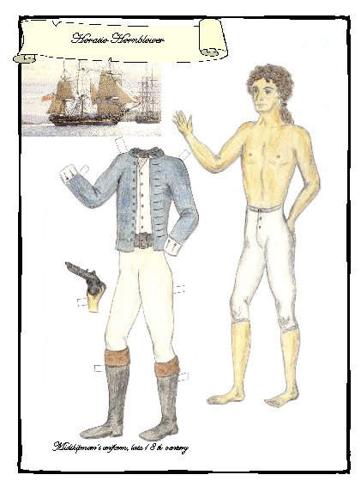
Ill.: Horatio Hornblower med en ”midshipman” (kadet) uniform. Han har flere forskellige uniformer fra den engelske flåde i slutningen af 1700-tallet.

Jeg begyndte at abonnere på det amerikanske ”OPDAG’s Paper Dolls Studio News”, og det gav yderligere blod på tanden. Det var da en udfordring at tegne til et tema der hed ”The 1910’s”. Jeg producerede ”Sophie Swansson on board the Titanic” – og stor var glæden ved at se den trykt i bladet.

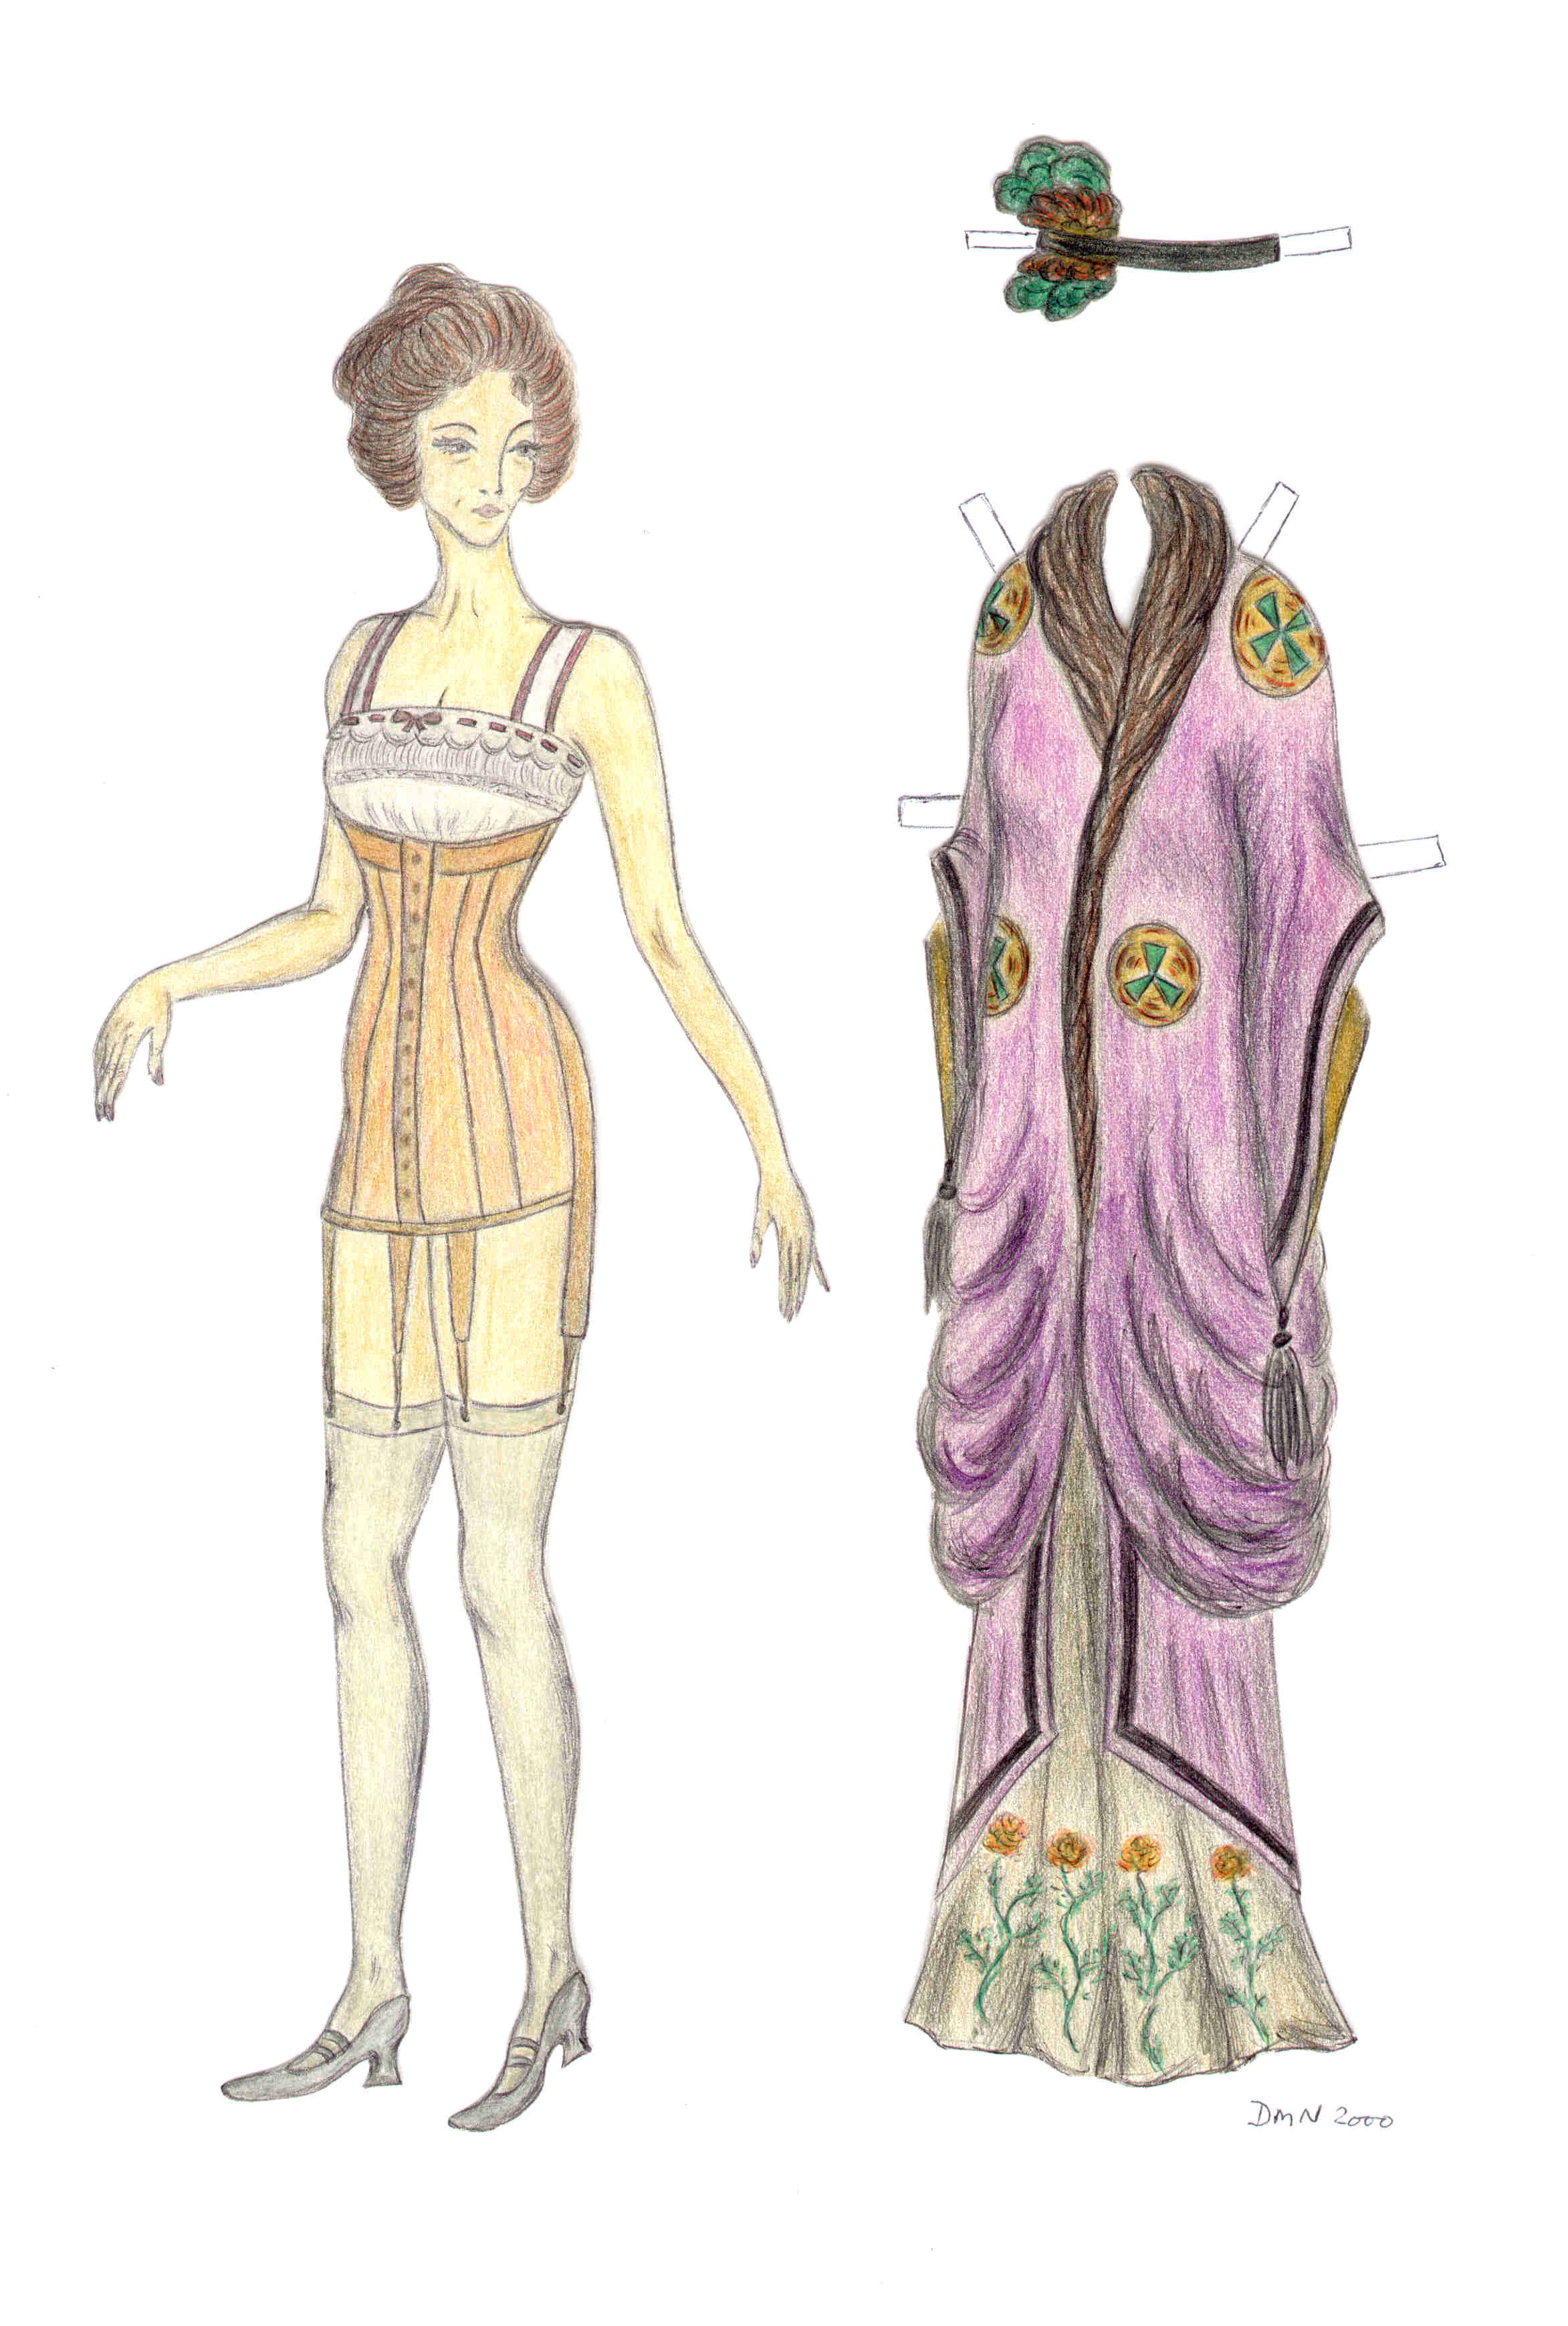
Ill.: Sophie Swansson er passager ombord på ”Titanic”. På et af de øvrige ark er den berømte hovedtrappe på Titanic brugt som baggrund for en aftenkjole.

Kan man leve af det?

Næppe, men jeg må da indrømme at lysten er til stede. Jeg er på det seneste begyndt at eksperimentere med pd’er i akvarel – og det bliver faktiske ret flot, synes jeg selv. Jeg er også ved at producere en hjemmeside hvor jeg vil præsentere mine pd’er for omverdenen. Samtidig er jeg ved at undersøge om jeg kan få et forlag til at udgive nogle af mine seneste produktioner – og det er noget af et arbejde. Jeg tror nok at jeg venter lidt med at sige mit job op!

Dorte Meiling Nielsen

